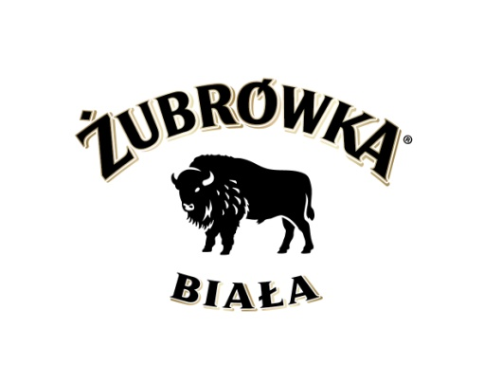

**Żubrówka Biała Vodka Onpack mit Shotglas**

**Hamburg, Februar 2019.** Żubrówka Biała Vodka, der Vodka-Marktführer in Polen, zeigt sich zum Frühjahr ab dem 01.03.2019 mit einem exklusiven Onpack, das neben jeder 0,7l Aktionsflasche ein hochwertiges Shotglas für die Konsumenten bereithält. Das unverkennbare Żubrówka-Logo mit der Illustration eines Bisons ziert das Shotglas und spiegelt seine polnische Herkunft aus dem sagenumwobenen Białowieża Wald wider. Das Onpack lädt dazu ein, Polens Nr. 1 Vodka mit einer 500-jährigen Tradition kennenzulernen und seine weichen Aromen von erntefrischem Getreide zu erkunden. Erst seit vergangenem Jahr auf dem deutschen Markt erhältlich, bietet Żubrówka Biała Vodka ein exzellentes Vodka-Erlebnis. Mit jedem Schluck des kristallklaren Vodkas wird ein Teil seiner Geschichte in den schneebedeckten Gebieten des Białowieża Waldes offenbart.

Diese aufmerksamkeitsstarke Onpack-Promotion wird, solange der Vorrat reicht, dem LEH in Deutschland als Kartonware sowie auf 48er-Displays angeboten.

**Über Żubrówka Biała:**

Żubrówka Biała gehört zu den drei weltweit meistverkauften Vodka-Marken und nimmt Platz Sieben der am schnellsten wachsenden Spirituosenmarken weltweit ein (Shanken’s IMPACT, World’s Top Spirits Brands Worldwide, 03.2018). Der Ursprung von Żubrówka Biała liegt im sagenumwobenen Białowieża Wald, welcher sich im Osten über rund 1.500qm an der Grenze zwischen Polen und Weißrussland erstreckt. Er ist das Habitat der Bisons (Polnisch: "żubr"); erhabene, majestätische Tiere, die als wichtigstes Symbol der Marke in dem edlen Embossing sowohl auf der Vorder- als auch Rückseite der Flasche wiederzufinden sind.Für die Herstellung von Żubrówka Biała findet ausschließlich Wasser einer schwer zugänglichen Quelle in der Nähe des Waldes und feinstes Getreide Verwendung. Hierdurch entsteht ein kristallklarer, sanfter Vodka, veredelt durch eine 7-fache Destillation und 4-fache Filtration. Żubrówka Biała eignet sich hervorragend für den Pur-Genuss sowie als ideale Grundlage für vielfältige Cocktails und Longdrinks.

**Fakten zu Żubrówka Biala**

Erscheinungsbild: natürlich und kristallklar

Aroma: weiche Aromen von erntefrischem Getreide

Geschmack: mild und klar

Finish: langer, intensiver Nachhall

Alkoholgehalt: 37,5% vol.

Ausstattung:0,7l

UVP: 7,99€

**BORCO-MARKEN-IMPORT, Hamburg**

Żubrówka Biała Vodka wird in Deutschland von BORCO-MARKEN-IMPORT exklusiv distribuiert. BORCO, mit Sitz in Hamburg, ist einer der größten deutschen und europäischen Produzenten und Vermarkter internationaler Top Spirituosen Marken. Das Portfolio des unabhängigen Familienunternehmens, darunter unter anderem auch SIERRA Tequila, Yeni Raki, Russian Standard Vodka, Champagne Lanson und die Whiskys aus dem Hause Whyte & Mackay deckt fast alle wichtigen internationalen Segmente ab und ist in seiner Stärke und Geschlossenheit sicher einmalig.

**Für weitere Informationen wenden Sie sich gern an:**

BORCO-MARKEN-IMPORT Matthiesen GmbH & Co. KG

Winsbergring 12 – 22, 22525 Hamburg

Telefon: (040) 85 31 6-0

Telefax: (040) 85 85 00

E-Mail: [infoline@borco.com](mailto:infoline@borco.com)

[www.borco.com](http://www.borco.com)